Arbeitsblatt: Willy Brandts Kniefall 1970

Politischer Hintergrund
Die seit Mitte der 1960er Jahre zunehmende Entspannung zwischen den USA und der Sowjetunion veranlasste auch die Regierung der Bundesrepublik Deutschland zu Beginn der 1970er Jahre, ihr Verhältnis zu den kommunistisch regierten Ländern neu zu gestalten. Bereits als Außenminister der Großen Koalition hatte Willy Brandt versucht, neue Wege in der Deutschland- und Ostpolitik zu beschreiten. Ein entscheidender Durchbruch gelang aber erst, als seine 1969 gebildete sozialliberale Regierung bereit war, die Oder-Neiße-Linie als unverletzliche Westgrenze Polens sowie die DDR als eigenständigen Staat anzuerkennen. Die Regierung versuchte nun, neue Rahmenbedingungen zu schaffen, die das schwierige Verhältnis zur DDR erleichtern sowie eine Verständigungspolitik mit der Sowjetunion ermöglichen sollten. Den sog. „Ostverträgen“ kam dabei eine besondere Bedeutung zu. In den Verträgen von Moskau und Warschau, im Berlinabkommen, im Grundlagenvertrag mit der DDR und im Prager Vertrag wurden zwischen 1970 und 1973 die Beziehungen der Bundesrepublik Deutschland zu den osteuropäischen Nachbarn und zur DDR auf eine neue Grundlage gestellt. Inhalte waren unter anderem der Verzicht auf Gewalt oder Gewaltandrohung, die Förderung von Sicherheit und Entspannung, Anerkennung der Grenzen in Europa, aber auch die Offenhaltung der deutschen Frage, die Wahrung der Einheit der Nation, eine Klarstellung der Verantwortlichkeit der vier Siegermächte des Zweiten Weltkriegs für Deutschland als Ganzes und für Berlin sowie zwischenstaatliche Vereinbarungen im Interesse der Menschen in Deutschland. Außerdem sollten die osteuropäischen Staaten nicht mehr auf einer völkerrechtlichen Anerkennung der DDR und der Festschreibung eines Sonderstatus für Berlin-West bestehen.
Dem Besuch von Willy Brandt in Warschau am 7. Dezember 1970 kam aufgrund der historischen Belastung des deutsch-polnischen Verhältnisses eine besondere Bedeutung zu. Die Anerkennung der Unverletzlichkeit der polnischen Westgrenze bildete von deutscher Seite das wichtigste Zugeständnis sowie eine entscheidende Neuerung im deutsch-polnischen Verhältnis, zumal von polnischer Seite die bislang herrschende Unsicherheit in der Grenzfrage häufig Anlass für antideutsche Propaganda gewesen war. In einer Fernsehansprache zum Warschauer Vertrag bezeichnete Willy Brandt diesen Schritt als eine „Politik der Vernunft“, die er nicht gleichgesetzt wissen wollte mit einer Politik des Verzichts.
Dennoch führten seine Deutschland- und Ostpolitik, insbesondere auch die Festlegungen des Warschauer Vertrags, zu erbitterten politischen Auseinandersetzungen. Neben der parlamentarischen Opposition aus CDU/CSU protestierten vor allem die Vertreter der Vertriebenenverbände, die mit der Grenzanerkennung zugleich den endgültigen Verlust ihrer Heimat beklagten. Das Bundesverfassungsgericht erklärte den Warschauer Vertrag 1975 zwar für verfassungsgemäß, stellte aber auch fest, dass die Gebiete östlich von Oder und Neiße nicht „aus der rechtlichen Zugehörigkeit zu Deutschland entlassen“ worden seien („Friedensvertragsvorbehalt“).
Auch Willy Brandts berühmter Kniefall vor dem Warschauer Ghettodenkmal stieß in Deutschland auf ein geteiltes Echo. Während das Bild dieser Geste wie ein Lauffeuer um die Welt ging, wurde es in Polen am Tag danach nur in einer einzigen Zeitschrift, der jüdischen Folkssztyme, veröffentlicht. Bis 1989 verhinderte die Zensur alle weiteren Veröffentlichungen. Zum einen passte diese Demutsgeste eines deutschen Bundeskanzlers nicht in das von der kommunistischen Regierung propagierte Deutschlandbild, zum anderen missfiel der polnischen Regierung, dass Willy Brandt am Mahnmal des jüdischen Ghettoaufstandes niederkniete und nicht am Grabmal des unbekannten Soldaten. Der „Kniefall“ ist heute längst zum Symbol der Brandt’schen Ostpolitik überhaupt geworden.
Seit der Unterzeichnung des Warschauer Vertrags und der Aufnahme diplomatischer Beziehungen (1972) begann sich das deutsch-polnische Verhältnis zu entspannen. Dazu trugen beachtliche wirtschaftliche und finanzielle Hilfen der nachfolgenden Bundesregierungen unter Helmut Schmidt und Helmut Kohl ebenso bei wie das fortgesetzte Bemühen der Kirchen beider Länder um Versöhnung.
Bearbeitet aus: Kneip, Matthias; Mack Manfred: Polnische Geschichte und deutsch-polnische Beziehungen. Berlin: Cornelsen 2007, S.21f.

Aus den Erinnerungen Willy Brandts
Es war eine ungewöhnliche Last, die ich auf meinen Weg nach Warschau mitnahm. Nirgends hatte das Volk, hatten die Menschen so gelitten wie in Polen. Die maschinelle Vernichtung der polnischen Judenheit stellte eine Steigerung der Mordlust dar, die niemand für möglich gehalten hatte. Wer nennt die Juden, auch aus anderen Teilen Europas, die allein in Auschwitz vernichtet worden sind? Auf dem Weg nach Warschau lag die Erinnerung an sechs Millionen Todesopfer. Lag die Erinnerung an den Todeskampf des Warschauer Ghettos, den ich von meiner Stockholmer Warte verfolgt hatte und von dem die gegen Hitler kriegführenden Regierungen kaum mehr Notiz nahmen als vom heroischen Aufstand der polnischen Hauptstadt einige Monate danach.
Das Warschauer Programm sah am Morgen nach meiner Ankunft zwei Kranzniederlegungen vor, zunächst am Grabmal des unbekannten Soldaten. Dort gedachte ich der Opfer von Gewalt und Verrat. Auf die Bildschirme und in die Zeitungen der Welt gelangte das Bild, das mich kniend zeigte – vor jenem Denkmal, das dem jüdischen Stadtteil und seinen Toten gewidmet ist. Immer wieder bin ich gefragt worden, was es mit dieser Geste auf sich gehabt habe. Ob sie etwa geplant gewesen sei? Nein, das war sie nicht. Meine engen Mitarbeiter waren nicht weniger überrascht als jene Reporter und Fotografen, die neben mir standen, und als jene, die der Szene ferngeblieben waren, weil sie „Neues“ nicht erwarteten.
Ich hatte nichts geplant, aber Schloss Wilanow, wo ich untergebracht war, in dem Gefühl verlassen, die Besonderheit des Gedenkens am Ghetto-Monument zum Ausdruck bringen zu müssen. Am Abgrund der deutschen Geschichte und unter der Last der Millionen Ermordeten tat ich, was Menschen tun, wenn die Sprache versagt. Ich weiß es auch nach zwanzig Jahren nicht besser als jener Berichterstatter, der festhielt: „Dann kniet er, der das nicht nötig hat, für alle, die es nötig haben, aber nicht knien – weil sie es nicht wagen oder nicht können oder nicht wagen können.“ Zu Hause in der Bundesrepublik fehlte es weder an hämischen noch an dümmlichen Fragen, ob die Geste nicht „überzogen“ gewesen sei. Auf polnischer Seite registrierte ich Befangenheit. Am Tage des Geschehens sprach mich keiner meiner Gastgeber hierauf an. Ich schloss daraus, dass auch andere diesen Teil der Geschichte noch nicht verarbeitet hatten.
Aus: Willy Brandt: Erinnerungen. Frankfurt am Main u. a.: Propyläen 1989, S. 213–215.

Aufgaben
1. Die Meinungen über den Kniefall von Willy Brandt am Mahnmal für die Kämpfer des Warschauer Ghettoaufstands waren geteilt. Der „Spiegel“ titelte damals: „Durfte Brandt knien?“
Informieren Sie sich über die politische Atmosphäre der damaligen Zeit und führen Sie eine Podiumsdiskussion zur Problematik des Kniefalls durch: Erstellen Sie zunächst eine Liste mit Pro- und Contra-Argumenten. Berücksichtigen Sie dabei die Überlegungen Willy Brandts in seiner Biografie sowie den historischen Ort des Kniefalls.

2. In Polen wurde der Kniefall zwar in den Abendnachrichten gezeigt, dann aber fast gänzlich in der Presse verschwiegen. Vielen Polen, die die Nachrichten nicht gesehen hatten, war das Bild bis 1990 unbekannt. Überlegen Sie, ausgehend vom Ort des Kniefalls und vor dem Hintergrund des Kalten Kriegs, warum diese Geste der Demut eines westdeutschen Bundeskanzlers der kommunistischen Regierung in Polen möglicherweise nicht ins politische Konzept passte.
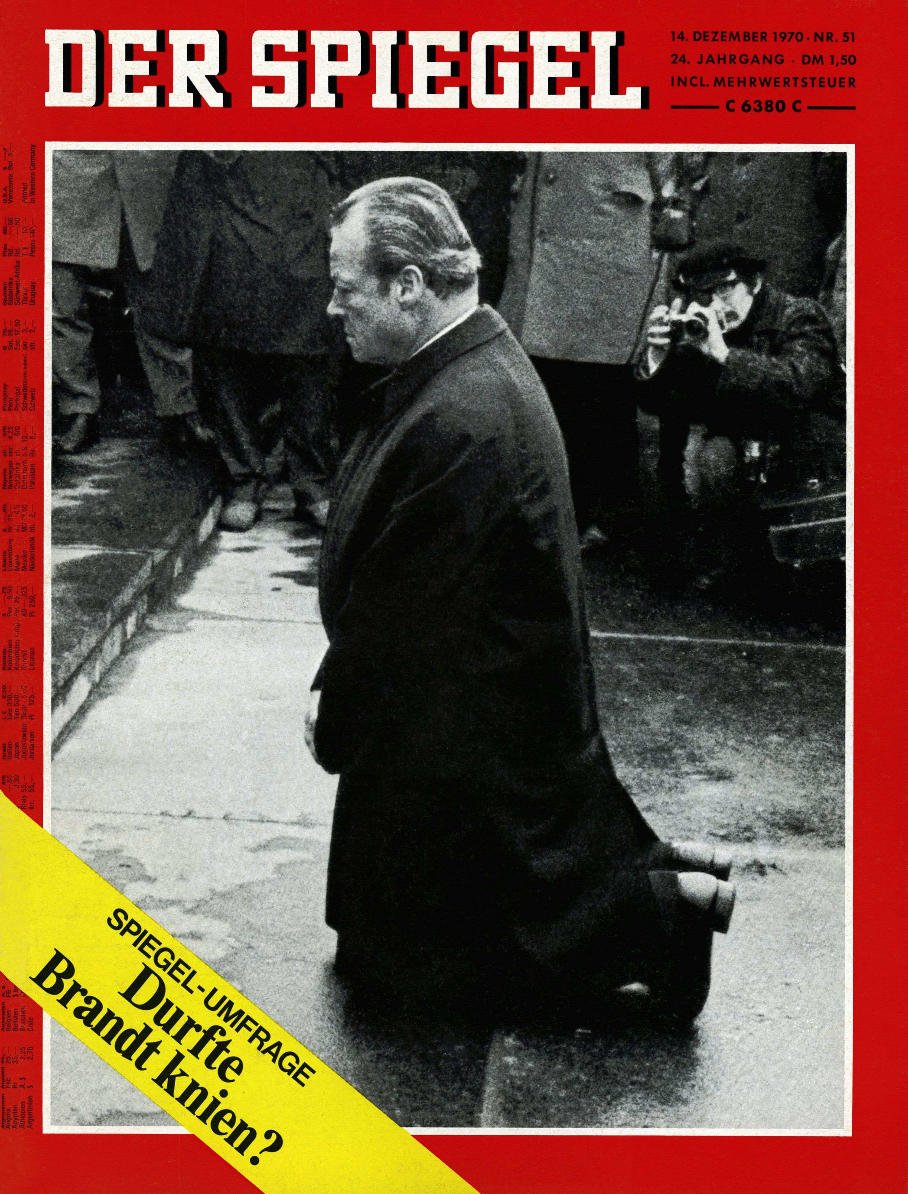

© Spiegel-Verlag Hamburg

